Capitulo 3.

Yehor Burlachenko.

Actividades.

1. 
2. 
3. 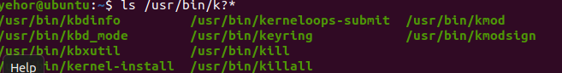
4. 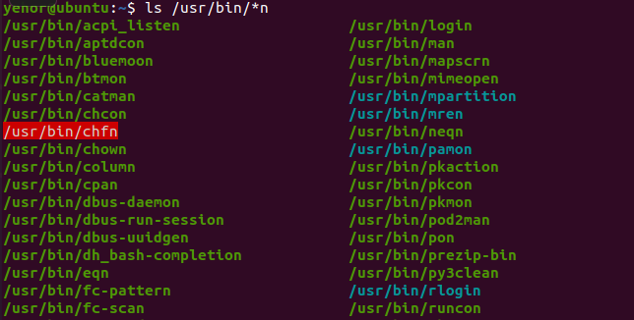
5. 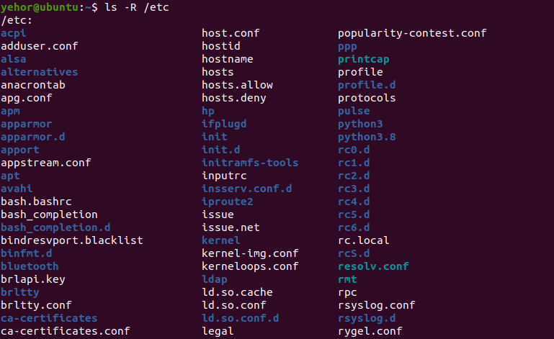
6. 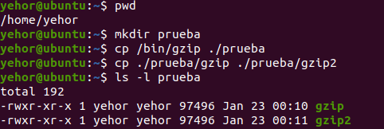
7. 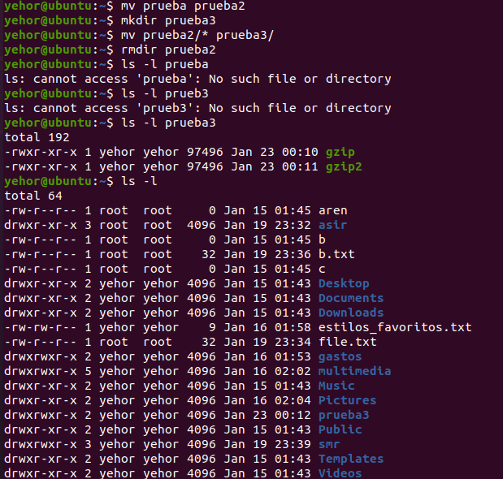
8. Técnicamente es posible, no es recomendable usar caracteres especiales en nombres de archivos. Opta por nombres simples y descriptivos que no requieran caracteres especiales para evitar problemas de compatibilidad y manejo.
9. 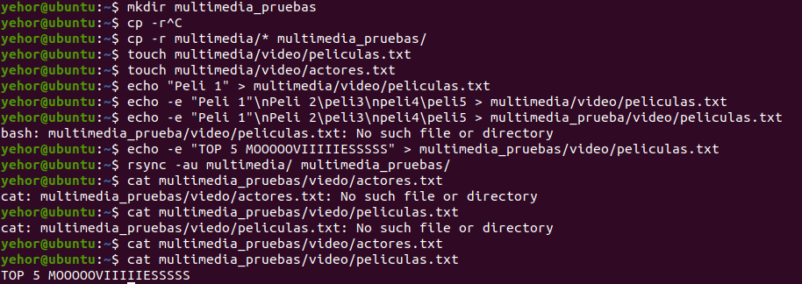
10. 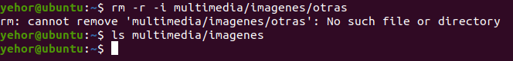
11. 